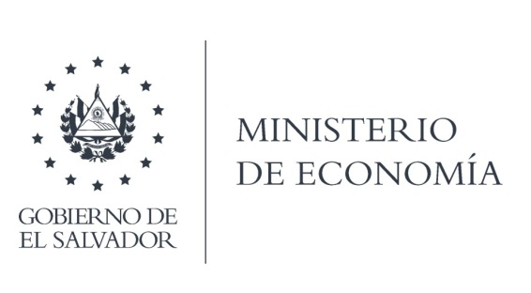

La Dirección General de Estadísticas y Censos (DIGESTYC), en atención y respuesta al requerimiento de información. Se le se le hizo del conocimiento a la solicitante que el Mapa tiene un costo dictado por el Ministerio de Hacienda, estando de acuerdo, cancelando lo correspondiente.

Lic. Laura Quintanilla
Oficial de Información

MINISTERIO DE ECONOMÍA REPÚBLICA DE EL SALVADOR, C.A.
Alameda Juan Pablo II y Calle Guadalupe Edificio Cl - C2, Centro de Gobierno. San Salvador
Teléfonos (PBX): (503) 2590-5600
www.minec.gob.sv

